TALLER DE GRADO NOVENO
Indicador de desempeño: Conoce algunas formas de tratar algunas lesiones.

Tema: Primeros auxilios.

Nota 1: Las fotos del trabajo debe ser enviado al correo juliangov@campus.com.co con el nombre de la niña y grado.

Hinchazones.
- Elevar la parte afectada.
- Aplicar compresas de frio y calor.
- Mantener la zona en reposo.
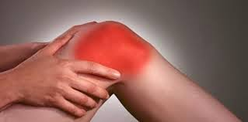
Video explicativo.
https://www.youtube.com/watch?v=_gcZ13hM3Cs
https://www.youtube.com/watch?v=3-2ay78CQP4

Actividad
- Saca 6 ideas principales de los videos.
- Realizar la lectura sobre “Qué hacer con los hematomas y moretones de los niños” y ver el video que aparece en la página, realiza con estos un paso a paso resumido de lo que se realiza en esta situación.
https://www.guiainfantil.com/blog/salud/heridas/que-hacer-con-los-hematomas-y-moretones-de-los-ninos/

